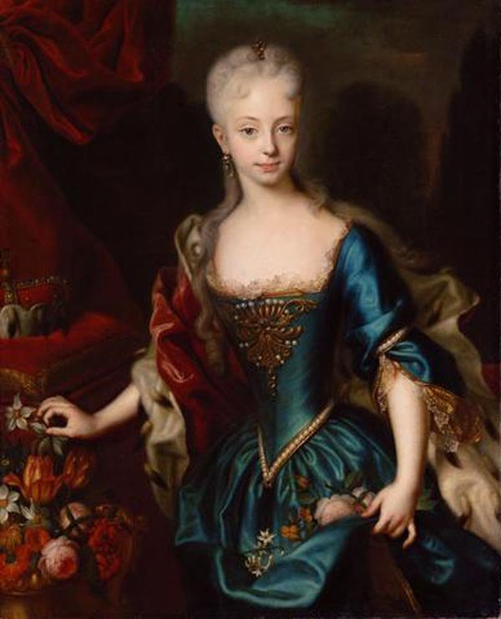

**„Mária Terézia és kora”**

**Országos komplex történelmi vetélkedő**

**2023/2024**

**3. forduló**

**Megoldások**

**Isaszegi Damjanich János Általános Iskola**



**1.a. )**

**Mária Terézia uralkodó címeinek nagyon hosszú a listája. Nagy címerében sok ország, terület jelképe szerepel.**

**Szerintetek melyik címer, melyik ország vagy terület címere volt? Írd a címer alá az ország vagy a terület nevét! /20 p./**

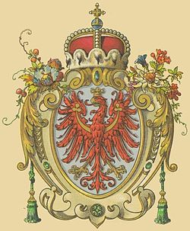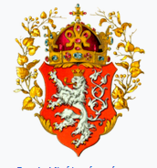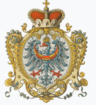

1. LIMBURG 2. KRAJNA 3. CSEHORSZÁG 4. TIROL 5. LEON

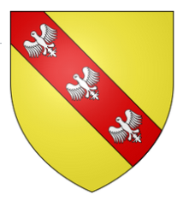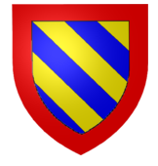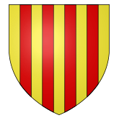

6 .ARAGÓNIA 7. SZICILIA 8 FLANDRIA(FLAMAND); 9.LOTARINGIA 10. BURGUNDIA

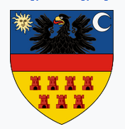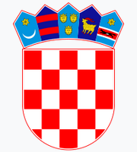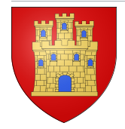

11 .KASZTILIA; 12 . HORVTORSZÁG 13 . MAGYARORSZÁG 14 . ERDÉLY 15 .SZLAVÓNIA

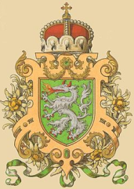

16 . BRABANT 17. DALMÁCIA 18. LUXEMBURG 19 . SVÁBORSZÁG 20. STÁJERORSZÁG

**b.)**

**Európa mai országai vaktérképében, a fenti címerek által jelképezett egykori országok vagy területek helyét egy-egy nagybetű jelzi.**

**Hol voltak egykoron ezek az országok, területek?**

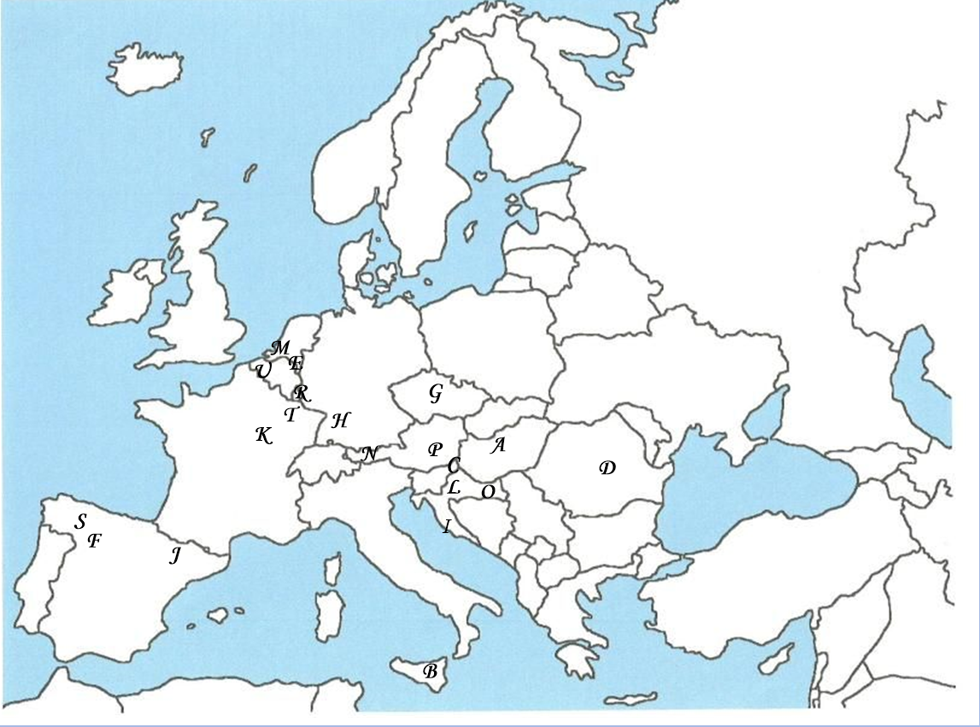**Párosítsátok össze a címerek számait a nagybetűkkel! /20 p./**

1 . E 11. F

2 . C 12. L

3 . G 13. A

4. N 14. D

5 . S 15. O

6. J 16. M

7. B 17. I

8. U 18. R

9 .T 19. H

10. K 20. P

1. **A 18. század bővelkedett feltalálókban, új találmányokban, érdekes felfedezésekben, világszerte.   
   Az alábbi szókeresőben 10 vezetéknevet rejtettünk el. Feladatotok, hogy találjátok meg ezt a 10 nevet és töltsétek ki a táblázatot! Átlósan, függőlegesen, vízszintesen fentről-lefele, lentről felfele, jobbról-balra és balról -jobbra is keresgélhettek! / 40 p./**

|  |  |  |  |  |  |  |  |  |  |
| --- | --- | --- | --- | --- | --- | --- | --- | --- | --- |
|  |  |  |  |  |  |  |  |  | **I** |
|  |  | **C** |  |  |  |  |  | **N** |  |
|  |  | **H** | **O** |  |  |  | **A** |  |  |
| **S** |  | **A** |  | **U** |  | **V** |  |  |  |
| **E** | **F** | **P** |  |  | **L** |  |  |  |  |
| **V** | **R** | **P** |  | **A** |  | **O** |  |  |  |
| **A** | **A** | **E** | **G** |  |  |  | **M** |  |  |
| **E** | **N** |  |  |  |  |  |  | **B** |  |
| **R** | **K** |  |  |  |  |  |  |  |  |
| **G** | **L** |  |  |  |  |  |  |  |  |
| **R** | **I** |  |  |  |  |  | **C** |  |  |
| **A** | **N** |  |  | **L** |  |  | **O** |  |  |
| **H** |  |  | **I** |  |  |  | **O** |  |  |
|  |  | **N** |  |  |  |  | **K** |  | **N** |
|  | **N** |  |  |  |  |  |  |  | **E** |
| **É** |  |  |  |  | **V** |  |  |  | **L** |
|  |  |  |  |  | **O** |  |  |  | **E** |
|  |  |  |  |  | **L** |  |  |  | **P** |
|  |  |  | **W** | **A** | **T** | **T** |  |  | **M** |
|  |  |  |  |  | **A** |  |  |  | **E** |
|  |  |  |  |  |  |  |  |  | **K** |

|  |  |  |  |  |
| --- | --- | --- | --- | --- |
|  | **NÉV** | **TELJES NÉV** | **NEMZETISÉG/**  **SZÁRMAZÁS** | **TALÁLMÁNYA, FELFEDEZÉSE** |
| 1. | Watt | James Watt | skót | gőzgép |
| 2. | Coulomb | Charles Augustin de Coulomb | francia | Coulomb - törvény |
| 3. | Linné | Carl von Linné (Carolus Linnaeus) | svéd | Kettős nevezéktan |
| 4. | Franklin | Benjamin Franklin | amerikai | villámhárító |
| 5. | Galvani | Luigi Galvani | olasz | Az izomösszehúzódásokat elektromos ingerek váltják ki (békás kísérletek) |
| 6. | Volta | Alessandro Volta | olasz | galvanizmus,  Volta-oszlop- („Volta elem”) |
| 7. | Kempelen | Kempelen Farkas | magyar (osztrák) | beszélőgép, írógép, sakkautomata |
| 8. | Cook | James Cook | brit | Ő lépte át először a déli sarkkört. |
| 9. | Chappe | Chappe testvérek Claude Chappe és Ignace Chappe | francia | szemaforos jeltovábbító rendszer |
| 10. | Hargreaves | James Hargreaves | angol | fonógép/szövőgép |

1. **1757-et írunk.  
   Mária Terézia a dolgozószobájában ül és uralkodói feladatai mellett gyermekei pénteki napi étrendjét állítja össze. A ti feladatotok, hogy elkészítsétek a gyermekei pénteki napi étrendjét (reggeli, ebéd vacsora) tartalmazó táblázatot!   
   Figyeljetek arra, amit Mária Terézia is szem előtt tartott a gyermekei nevelésében!  
   Figyeljetek a gyerekek életkoránál a napi kalóriabevitelre is!  
   A napi energia és napi teljesítmény kiszámításához a fizikát kell segítségül hívnotok! /110 p./**

|  |  |  |  |  |  |  |  |
| --- | --- | --- | --- | --- | --- | --- | --- |
|  | **Gyermek neve, életkora** | **péntek**  **reggeli, tízórai** | **péntek**  **ebéd** | **péntek**  **uzsonna, vacsora** | **Napi kalóriabevitel (kcal)** | **Napi energia**  **(kJ)** | **Napi teljesítmény (W)** |
| 1. | **I.Mária Erzsébet**  **születésekor meghalt** | - | - | - | - | - | - |
| 2. | **Mária Anna**  **19 éves** |  |  |  | 2400-2700 |  |  |
| 3. | **Maria Karolina**  **születése után meghalt** | - | - | - | - | - | - |
| 4. | **II. József**  **16 éves** |  |  |  | 2200-2600 |  |  |
| 5. | **Mária Krisztina**  **15 éves** |  |  |  | 2200-2600 |  |  |
| 6. | **II. Mária Erzsébet**  **14 éves** |  |  |  | 2000-2400 |  |  |
| 7. | **Karl Joseph**  **12 éves** |  |  |  | 2000-2400 |  |  |
| 8. | **Maria Amalie**  **11 éves** |  |  |  | 2000-2400 |  |  |
| 9. | **Leopold Péter**  **10 éves** |  |  |  | 2000-2400 |  |  |
| 10. | **Maria Karoline**  **születése után meghalt** | - | - | - | - | - | - |
| 11. | **Johanna**  **7 éves** |  |  |  | 1200-2000 |  |  |
| 12. | **Mária Josepha**  **6 éves** |  |  |  | 1200-1800 |  |  |
| 13. | **Mária Karolina**  **5 éves** |  |  |  | 1200-1800 |  |  |
| 14. | **Karl Anton Ferdinánd**  **3 éves** |  |  |  | 1000-1400 |  |  |
| 15. | **Mária Antónia**  **2 éves** |  |  |  | 1000-1400 |  |  |
| 16. | **Maximilian Franz**  **1 éves** |  |  |  | 1000-1400 |  |  |

Összesen 32 + 13x6 = 110 pont

Az étrend összeállításánál, szinte bármi jó, ami beleesik az életkornak megfelelő kalóriatartományba.

Amire figyelni kell:

o Mária Terézia, péntekenként halat iktatott a gyermekei étrendjébe.

o Szem előtt tartotta az „egészséges táplálkozást”. Nem adott a gyermekeinek, cukros italokat, ételeket, csokoládét és koffein tartalmú italokat sem.

o Elfogadjuk a böjti étrendet is!

1kcal=4,183 kJ (Ha valaki a 4,18-4,2 tartományban számolt, az elfogadható!)

1 kJ = 1000 J

Teljesítmény kiszámításához a napi energiát (Joule-ban) : 24x60x60 (86400 szekundummal).

1. **Az 1739-1740 –es évek szélsőségesen hideg tele az egész európai kontinensen súlyos megélhetési válsághoz és viszonylag magas halálozási rátához vezetett. Az ezt követő évtizedekben a Habsburg birodalomban is eluralkodtak a szélsőséges nézetek, hiedelmek. Vámpírpánik alakult ki Morvaországban, Erdélyben boszorkányüldözések sorozata tartotta rettegésben a népességet. Mária Terézia, intézkedéseinek köszönhetően azonban revitalizálta birodalmát.  
   Oldjátok meg a keresztrejtvényt, majd a fekete pöttyökkel jelzett betűkből rakjatok ki egy értelmes szót és írjátok le röviden a jelentését is (miből áll, mire használták…) / 13 p./**

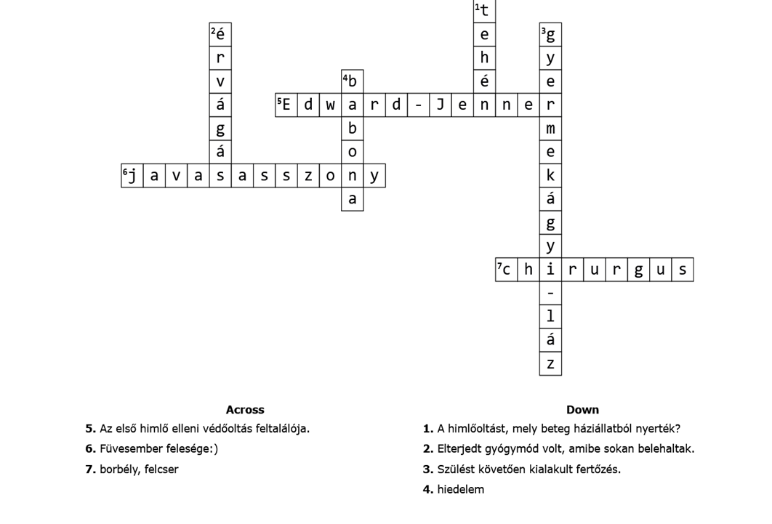

**Megoldás és magyarázat:** 7 szó+1 betűből kirakott szó (breverl)+ annak 5 jellemzője

A „breverl”-ek bajelhárító funkcióval bíró, metszetes képecskékből és a kegyhelyekről származó szentelményekből összeállított, általában kilencosztatú, összehajtogatható amulettek. A hívek a nyakukban viselték. Bőrből, selyemből vagy díszesebb anyagokból varrt tokban hordozták. Vastagabb papírra felragasztott, metszett képecskék vették körül a szent helyről hozott földdarabokból, szentelt növényekből, keresztből, kegyszobrocskából stb. álló ereklye-együttest, amelyre ráhajtogatták a képes papírlapokat. A legfontosabb segítőszenteket ábrázolták . pl. Loyolai Szent Ignác, Padovai Szent Antal, Szent Benedek, Szent Anasztáz, a legismertebb pestisszentek alakjai stb. A lapocskákat védelmező és áldást közvetítő eszközként használták, amelyek védetté tették a rossz külső hatásokkal és a betegségekkel szemben a viselőjüket. Hatásukat a képekhez kapcsolódó szent és mágikus szövegek, könyörgések, imádságok, szentírás részletek is erősíthették.

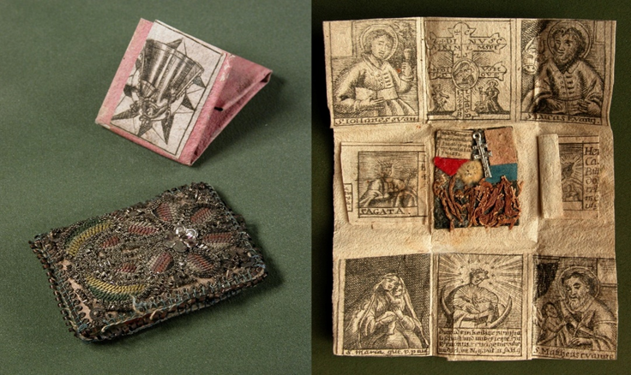

**https://semmelweismuseum.blog.hu/2021/03/05/mi_az_a_breverl**

1. **A korabeli szemelvény elolvasása után röviden válaszoljatok a lent olvasható kérdésekre!**

**/ 17 p./**

|  |  |  |
| --- | --- | --- |
| **Kérdés** | **Rövid válasz** | **Pont** |
| 1. Mely betegség elleni küzdelemre hívja fel a figyelmet ez a röpirat? | *himlő* | 1 |
| 1. *Mit okozott a szövegben említett betegség? 3 db-ot sorolj fel!* | *hólyag, halál, rútság, vakság, süketség, némaság, bénulás, és ezek szinonímái.*  *3 db kell!* | *3* |
| 1. Mi a szülők szent kötelessége gyerekével kapcsolatban? | *védelmezni*, óvni | 1 |
| 1. Mit jelent *el rutitanak?* | *megcsúnyulnak* | 1 |
| 1. *Mit nevez az író az ég legszebb ajándékának?* | *Az észt.* | *1* |
| 1. *Miért lehet ez a legnagyobb ajándék?* | *Mert a tudással olyan eszközt (oltást) tudtak megalkotni, amellyel a gyermekek megmenthetővé váltak, leküzdhető a betegség!* | *2* |
| 1. *Miért támogatta Mária Terézia ennek az oltásnak az elterjesztését?* | *Mert sok ember halt meg ebben a betegségben és a saját családja is érintett volt benne többször is.* | *2* |
| 1. *Mikor és melyik rendeletével intézkedett az egészségüggyel kapcsolatban Magyarországon?* | *1770-ben az egészségügyi alaprendelettel megalapozta a magyarországi közegészségügyet.* | *2* |
| 1. *Hány gyermekét érintette ez a betegség?* | *4* | *1* |
| 1. *Mária Terézia, mely sikeres élet előtt álló gyermekének tette tönkre az életét ez a betegség?* | *Mária Erzsébet* | *1* |
| 1. *1752-ben milyen rendelettel segítette Mária Terézia alattvalóinak az egészségét?* | *Minden vármegyének kötelezővé tette, hogy legyen egy végzett orvosa, aki ingyen ellátja a rászorulókat.* | *2* |

1. **……………..  
   Számoljatok!**

**A lovak ellátása nagy gonddal történt, az etetésére is nagyon odafigyeltek.**

**A karámban 25 ló békésen legelészett. Egy ló napi takarmányozásához 8 kg széna és feleannyi abrak kell. A 400 kg-os szénabála 6600 tallér, a mázsa abrak pedig ennek a 11/12-ed részébe kerül.**

**Számold ki, hány tallért kell költeniük a lovak takarmányozására havonta! /5 p./**

1 nap 8 kg/széna/ló összesen 25 ló van

4 kg /abrak/ló

8 • 25 = 200 kg

4 • 25 = 100 kg 1 pont

400 kg = 6600 tallér /2 nap

1 mázsa abrak = 6600 • 11/12 = 6050 tallér 1 pont

széna 30 napra: 15 • 6600 = 99 000 tallér 1 pont

abrak 30 napra: 30 • 6050 = 181 000 tallér 1 pont

Összesen: 280 500 tallér kiadás 1 pont

**7. A baromfiudvarban naponta szedték össze a tojásokat, hetente a tojások 1/3-ad részét 45 tallérért eladták a község piacán.**

**a., A baromfiudvar lakóinak 4/6-od része tojó tyúk, 2/7-ed része jérce (azaz fiatal tyúk, amelyik még nem tojik), és 2 kakas is van. Hányan laknak összesen a baromfiudvarban? /2p./**

4/6+2/7= (28+12)/42=40/42 1 pont

ebből 2/42 rész a 2 kakas, ezért összesen 42-en laknak a baromfiudvarban. 1 pont

**b., Egy tyúk heti hat tojást tojik. Mennyi bevétel származhat a tojások eladásából hetente, ha a bevétel 8 %-át ki kell fizetni a piacon helypénzre? /egész számra kerekítve/ /4 p./**

1 tyúk heti 6 tojás

28 tyúk heti 6 • 28 = 168 tojást tojik 1 pont

1 héten eladták az egyharmadát, azaz 168 • 1/3 = 56 db tojás

1 pont

1 tojás = 45 tallér 56 tojás = 56 • 45 = 2520 tallér 1 pont

bevétel 8%-a helypénz, ezért 2520 • 0,92 = 2318 tallér 1 pont

1. **a. Egy birkáról áltagban 4,5 kg gyapjú esik le. Mennyi bevétel lehetett egy birkanyírás alkalmával, ha 3800 birka nyírása során 200 tallért fizettek kilogrammonként? /2 p./**

**b., Számold ki, hogy mekkora haszonra tettek szert akkoriban 1 év alatt! / 3 p./**

**(1 év = 12 hónap = 52 hét = 365 nap)**

1 birka 4,5 kg gyapjú

3800 birka: 3800 • 4,5 = 17 100 kg 1 pont

1 kg gyapjú = 200 tallér

17 100 kg gyapjú: 17 100 • 200 = 3 420 000 tallér 1 pont

Kiadás: lovak etetése 1 hónapra 280 500 tallér,

1 évre 12 • 280 500 = 3 366 000 tallér 1 pont

Bevétel:

- tojásokból 1 hétre 2318 tallér

52 hétre: 52 • 2318 = 120 536 tallér 1 pont

- gyapjúból 1 évre: 3 420 000 tallér

Haszon: (3 420 000 + 120 536) – 3 366 000 = 174 536 tallér 1 pont

1. **Hányféleképpen olvashatóak ki az alábbi szavak a betűtáblázatokból, ha mindig csak a szomszédos betűre léphetünk? A szavak: Mária Terézia, Lotaringia /4 p./**

Mária Terézia kiolvasása: 462 féleképpen 2 pont

Lotaringia kiolvasása: 512 féleképpen 2 pont

1. **Az első golffal kapcsolatos írásos emlékek 1457-ből származnak, de csak 1735-ben alakult meg az első golfklub, a Royal Burgess Golf Society.**

**1744-ben Leith-ben, a Gentlemen Golfers of Leith társaság kezdte elsőként lejegyezni a golf szabályait.**

**A forduló utolsó feladata is a golfhoz kapcsolódik.**

**Építsetek egy 3 állomásból álló „mini golf” pályát!**